Requisitos del sistema

Proyecto: Desarrollo e implementación de turismo en Girardot
Revisión [99.99]

 |  | Febrero

Instrucciones para el uso de este formato
Este formato es una plantilla tipo para documentos de requisitos del sistema.

Está basado y es conforme con el estándar IEEE Std 1362-1998.

Las secciones que no se consideren aplicables al sistema descrito podrán de forma justificada indicarse como no aplicables (NA).

Notas:
Los textos en color azul son indicaciones que deben eliminarse y, en su caso, sustituirse por los contenidos descritos en cada apartado.

Los textos entre corchetes del tipo “[Inserte aquí el texto]” permiten la inclusión directa de texto con el color y estilo adecuado a la sección, al marcar sobre ellos con el puntero del ratón.

Los títulos y subtítulos de cada apartado están definidos como estilos de MS Word, de forma que su numeración consecutiva se genera automáticamente según se trate de estilos “Titulo1, Titulo2 y Titulo3”.

La sangría de los textos dentro de cada apartado se genera automáticamente al pulsar Intro al final de la línea de título. (Estilos Normal indentado1, Normal indentado 2 y Normal indentado 3).

El índice del documento es una tabla de contenido que Word actualiza tomando como criterio los títulos del documento.
Una vez terminada su redacción debe indicarse a Word que actualice todo su contenido para reflejar el contenido definitivo.



Trabajo registrado en Safe Creative. Código: 0710100109946
Puede emplearse y distribuirse según se indica en http://www.safecreative.org/work/0710100109946

Ficha del documento

Fecha | Revisión | Autor | Verificado dep. calidad.
19/02/2021 | [Rev] | Sebastian Diaz Briñez | [Firma o sello]

Documento validado por las partes en fecha: [Fecha]

Por el cliente | Por la empresa suministradora
Fdo. D./ Dña [Nombre] | Fdo. D./Dña [Nombre]

Contenido
Ficha del documento 3
Contenido 4
1 Alcance 6
1.1 Identificación [*] 6
1.2 Visión general del documento [*] 6
1.3 Visión general del sistema [*] 6
1.4 Personal involucrado [*] 6
2 Documentos referenciados 6
3 Situación actual 7
3.1 Descripción del sistema o situación actual [*] 7
3.2 Tipos de usuarios 8
3.3 Necesidad y naturaleza de los cambios 8
3.4 Descripción de los cambios deseados 8
4 Sistema propuesto 9
4.1 Descripción del sistema propuesto [*] 9
4.2 Tipos de usuarios [*] 10
4.3 Mantenimiento / soporte [*] 10
4.4 Escenarios operacionales 10
4.5 Futuras evoluciones 10
4.6 Cambios considerados pero no incluidos 10
5 Resumen de mejoras 11
6 Información adicional 11

Alcance
Este proyecto como su nombre lo dice, tiene como finalidad implementar el turismo en la ciudad de Girardot con una aplicación que permita interactuar con la ciudad en tiempo real y que permita que cada habitante pueda impulsar su negocio con ayuda de la aplicación y esto permita que el capital que maneja la ciudad aumente, beneficiando a toda la comunidad de Girardot, tanto a sus habitantes como sus turistas. La aplicación va destinada a todo tipo de personas todo esto a su gran optimización y que estará disponible para toda clase de dispositivo portable..

Identificación
Desarrollo e implementación de turismo en Girardot - DITG

Visión general del documento
El documento tiene como objetivo el exponer como nuestro proyecto se basa para que de esta forma en un futuro pueda cumplir con las necesidades del cliente que en este caso sería todo tipo de población en Girardot, aportando de manera producente al futuro de la ciudad.

Visión general del sistema
Implementar y motivar el turismo en la ciudad de Girardot trayendo consigo beneficios al comercio, transporte y cultura a nuestra ciudad con la ayuda de una aplicación que pueda facilitar la estadía en la ciudad.

Personal involucrado
Nombre | Sebastian Diaz
Rol | Analista-Desarrollador
Categoría profesional
Responsabilidades | Crear cuenta, Ingresar foro, Consultar evento y subscripción
Información de contacto | 3216371008
Aprobación

Documentos referenciados
Nº | Título | Ruta | Versión | Fecha | Autor
 | Aprendiz Sena |  | 001 |  | Sebastian Diaz

Situación actual

Descripción del sistema o situación actual
¿Es insegura la ciudad de Girardot? Si y no, la ciudad de Girardot tiene su inseguridad, pero el turista y residentes lo ven de una manera un tanto exagerada por lo tanto la solución sería implementar un sistema que brinde seguridad al usuario.
¿Existe la desinformación de zonas turísticas? Claramente se puede apreciar que la desinformación no solo está en los turistas que buscan recomendaciones por alguno de los residentes de la ciudad de Girardot, sino en estos mismos residentes lo cuales no poseen una gran información sobre los lugares turísticos, de esta manera se busca implementar el señalar las zonas turísticas y culturales a los visitantes de la ciudad.
¿Se puede fomentar el comercio impulsando el turismo en Girardot? Si, si la aplicación cuenta con el hecho de incluir publicidad para los establecimientos que se encuentren en zonas cercanas a donde este el usuario, de alguno u otra forma el comercio subirá, también si se generan recomendaciones por parte del sistema y un gestor de búsqueda para lo que el usuario quiera consumir.

Tipos de usuarios
Tipo de usuario | [Inserte aquí el texto]
Responsabilidad | [Inserte aquí el texto]
Formación | [Inserte aquí el texto]
Habilidades | [Inserte aquí el texto]
Actividades | [Inserte aquí el texto]
Interacción con el sistema | [Inserte aquí el texto]

Relación de los tipos de usuario. Un tipo de usuario se distingue por el modo en el cual un usuario interactúa con el sistema.
Factores como la responsabilidad, habilidades, competencias, etc. distinguen a los distintos tipos de usuarios.

Necesidad y naturaleza de los cambios
El sistema tiene como defecto o debilidad el no tener una buena imagen dada a los usuarios, tendrá que obtener un logo, un nombre para salir a la venta y constantes actualizaciones de acuerdo con las necesidades de los clientes, todo esto para así brindar mayor comodidad, otro defecto es su sistema se subscripción el cual dará una prueba gratis a quien sea que lo use.
Descripción de las carencias, defectos o debilidades del sistema o situación actual y que motivan al desarrollo de un nuevo sistema o, a una modificación del existente.
De no existir un sistema anterior (ni tan siquiera manual), en este apartado y subapartados deben quedar reflejadas las justificaciones que llevan al cambio.

Descripción de los cambios deseados

Implementar una opción de gestionar cuenta

Implementar una opción de ingresar foro

Implementar una opción de administrar fotos

Implementar una opción de consultar eventos

Implementar una opción de mostrar mapa

Implementar una opción Registrar establecimiento

Implementar una opción de subscripción

Implementar una opción de consultar establecimiento

Enumeración de las capacidades, funciones, procesos, etc. que deben generarse o modificarse para satisfacer las nuevas necesidades.
Los cambios deben basarse en el sistema descrito en el punto 3.3. Si no existe un sistema anterior, en este apartado se enumeran las capacidades requeridas del nuevo sistema.

De forma apropiada podrá hacerse referencia a:
- Cambios en la capacidad. Descripción de las funciones y características que deben añadirse, eliminarse o modificarse para conseguir los objetivos y requisitos del nuevo sistema.
- Cambios en el proceso del sistema. Descripción de los cambios en el proceso o procesos de transformación de datos que darán lugar a nuevos resultados con los mismos datos, mismos resultados con nuevos datos o ambos.
- Cambios de interfaces. Descripción de los cambios en el sistema que provocan cambios en los interfaces y cambios en los interfaces que causan cambios en el sistema.
- Cambios de personal. Descripción de cambios en personal causados por nuevos requisitos, cambios en tipos de usuarios o ambos.
- Cambios de entorno. Descripción de cambios en el entorno operacional que causan cambios en las funciones, procesos, interfaces, o personal del sistema y/o cambios que deben realizarse en el entorno por causa de cambios de las funciones, procesos, interfaces, o personal del sistema.
- Cambios operacionales. Descripción de cambios a procedimientos, métodos, rutinas de trabajo del usuario causados por los cambios mencionados.
- Cambios de soporte. Cambios en los requisitos de soporte causados por cambios en las funciones, procesos, interfaces o personal del sistema y/o cambios en las funciones, procesos, interfaces o personal del sistema causados por cambios de soporte.
- Otros cambios. Descripción de otros cambios que afectarán a los usuarios.

Deben identificarse las prioridades entre cambios deseados y nuevas características. Esta identificación puede realizarse clasificando cada uno de los cambios como esencial, deseado u opcional.
Esta información será útil en la toma de decisiones durante el desarrollo y en el caso de interrupciones o invasiones de agendas o presupuestos.

Sistema propuesto
El sistema les servirá a los usuarios como un método para interactuar con la ciudad, de esta forma ubicando al usuario en un lugar determinado de la ciudad, dependiendo de donde se encuentre, para ofrecerle todo tipo de forma de como llegar a cada lugar, donde se encuentra lo que quiere buscar y mostrar detalles del lugar donde se encuentre o que quiera consultar, todo esto con la descripción de cualquier establecimiento, lugar turístico u hotel.
Descripción del sistema propuesto.
Debe ceñirse a los conceptos básicos que indican las nuevas capacidades operacionales sin entrar en especificaciones de diseño, a no ser que sean restricciones impuestas.

Descripción del sistema propuesto
- El sistema le permitirá al usuario iniciar sesión o registrarse con una cuenta para navegar por medio de la aplicación
- El sistema le mostrará al usuario la opción de mapa en donde podrá ubicarse en tiempo real dentro del mapa de la ciudad y pueda interactuar con este, consultar locales y también ver una descripción de cada establecimiento, lugar u hotel
- El sistema le mostrará al usuario la opción de subir fotos, ver fotos y administrar fotos, para que pueda compartir o interactuar con las fotos de otras personas
- El sistema le mostrará la sección de foro para que los usuarios puedan interactuar entre ellos y generar una cálida comunidad dentro del sistema
- El sistema mostrará la opción de consultar eventos, para que pueda obtener más información sobre los eventos que se realizarán en la ciudad en la que se encuentre
- El sistema le mostrará la opción de registrar establecimiento para que un propietario de algún establecimiento u hotel pueda registrarse en la base de datos del sistema y esta se publique dentro de la aplicación y el sistema lo muestre a los usuarios
- El sistema le mostrará la opción de subscripción a todos aquellos usuarios que quieran registrar su establecimiento en la aplicación para que esta lo publique en el mapa de la ciudad.
Descripción detallada del sistema propuesto y de su funcionamiento, que incluya la enumeración y descripción de funciones, características y capacidades del sistema propuesto. Puede realizarse clasificando cada una las funciones, características y capacidades como esencial, deseado u opcional.

- Interacción del sistema con otros sistemas externos
- Características de rendimiento como velocidad, rendimiento de trabajo, volumen, frecuencia, etc.
- Atributos de calidad como disponibilidad, eficiencia, flexibilidad, portabilidad, reusabilidad, usabilidad, etc.
- Provisiones de seguridad, emergencia, privacidad y continuidad de las operaciones en circunstancias de emergencia.
- Otro tipo de información relevante en la descripción del sistema como: factores de riesgo, coste de las operaciones, etc.

Es importante que los requisitos del sistema propuesto sea los más simples y claros posible, para que todos los lectores del documento puedan entenderlos completamente. Debe realizarse usando la terminología del usuario.

Nota: El autor del documento debe organizar la información en este apartado como considere apropiado para el sistema o situación. Aquellas partes de la descripción que sean extensas podrán incluirse como apéndices del documento.

Tipos de usuarios
Tipo de usuario | Turista
Responsabilidad
Formación
Habilidades | Recorrer la ciudad sin dificultad
Actividades | Usará la aplicación para ubicarse en la ciudad, recorrer y disfrutar de lo que se le puede brindar.
Interacción con el sistema | Podrá registrar, ver las fotos, obtener información y calificar lugares

Tipo de usuario | Hotelero
Responsabilidad | Pagar la subscripción
Formación
Habilidades | Promocionar su establecimiento en la aplicación para beneficiarse
Actividades | Usará la aplicación para promocionar y publicar su hotel dentro de la aplicación y que de esta manera pueda beneficiarse
Interacción con el sistema | Podrá registrar su hotel, ofrecer planes vacacionales y promociones.

Tipo de usuario | Comerciante
Responsabilidad | Pagar la subscripción
Formación
Habilidades | Promocionar y publicar su establecimiento en su aplicación para beneficiarse
Actividades | Usará la aplicación para promocionar y publicar su establecimiento dentro de ella
Interacción con el sistema | Podrá registrase junto a su establecimiento, seleccionar una categoría y beneficiarse

Relación de los tipos de usuario. Un tipo de usuario se distingue por el modo en el cual un usuario interactúa con el sistema.
Factores como la responsabilidad, habilidades, competencias, etc. distinguen a los distintos tipos de usuarios.

Mantenimiento / soporte
[Inserte aquí el texto]
Descripción de las necesidades de mantenimiento, reparación, almacenamiento, distribución, sistemas de copias de seguridad, sistemas de emergencia, etc.

Escenarios operacionales

Relación de escenarios operacionales. Un escenario es una descripción paso a paso de cómo el sistema propuesto debe operar e interactuar con sus usuarios y sus interfaces externas, bajo unas determinadas circunstancias.

Especificación de casos de uso

Caso de uso 1 : Crear cuenta

Diagrama de caso de uso 1
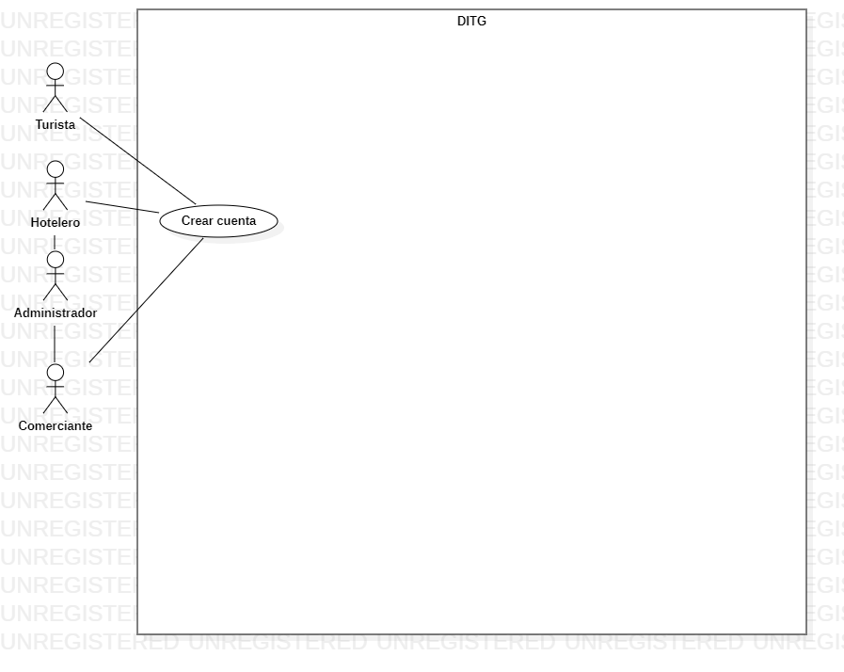

Descripción del caso de uso 1
Descripción | El usuario podrá crearse una cuenta en el sistema para interactuar con la aplicación
Precondiciones | El usuario deberá poseer un correo electronico
Secuencia normal | Paso | Acción
Secuencia normal | 1 | El usuario deberá seleccionar la opción crear cuenta
Secuencia normal | 2 | El usuario deberá registrar un nombre de usuario
Secuencia normal | 3 | El usuario deberá registrar un correo electrónico
Secuencia normal | 4 | El usuario deberá registrar una contraseña
Post condiciones | El usuario deberá verificar su contraseña
Post condiciones | El sistema verificará que el nombre de usuario no esté registrado en la aplicación
Excepciones | Paso | Acción

Especificación de escenarios

Coloque los diagramas de secuencia, actividad y/o estados que apoyan la descripción de cada uno de los escenarios del caso de uso.

Diagrama de Clases
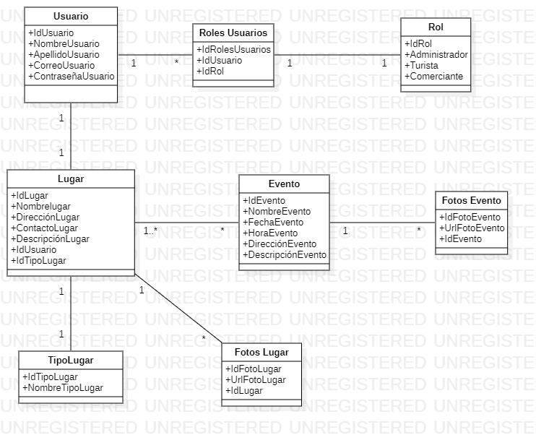

Caso de uso 3: eventos Turísticos

Diagrama de caso de uso 3
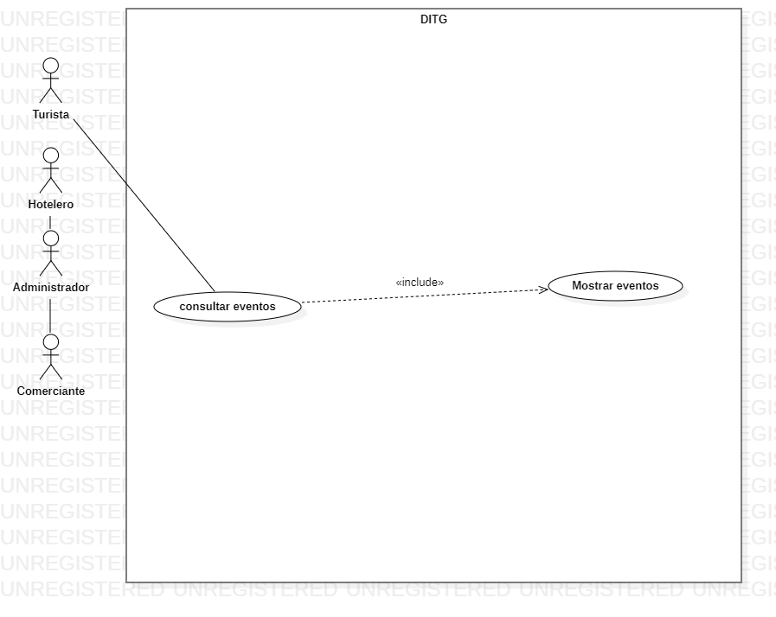

Descripción del caso de uso 3
Descripción |  | El usuario podrá consultar los eventos de la ciudad de Girardot para informarse de todo lo que sucede en la ciudad.
Precondiciones |  | El usuario deberá estar registrado
 |  | El usuario deberá permitir acceder la aplicación a la fecha
 | Secuencia normal |  | Paso | Acción
 |  |  | 1 | El usuario deberá seleccionar la opción de “Eventos”
 |  |  | 2 | El sistema le mostrará al usuario los eventos próximos
 |  |  | 3 | El sistema le mostrará al usuario una sección de búsqueda para facilitar la consulta de eventos
 |  |  | 4 | El usuario podrá buscar los eventos que desee
 | Post condiciones |  | El usuario deberá especificar el evento
 |  |  | El sistema le permitirá al usuario que le notifique el evento
 | Excepciones |  | Paso | Acción

Especificación de escenarios
Coloque acá los diagramas de secuencia, actividad y/o estados que apoyan la descripción de cada uno de los escenarios del caso de uso

Caso de uso 5: subir fotos

Diagrama de caso de uso 5
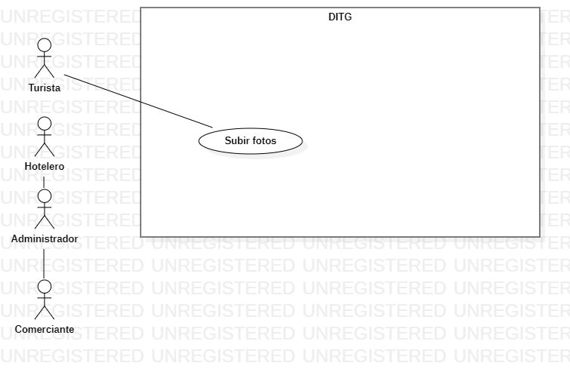

Descripción del caso de uso 5
Descripción | El usuario podrá cargar fotos desde su dispositivo a una galería en línea disponible desde la aplicación, todo esto para que pueda compartir fotos de los lugares que ha visitado adjuntando opcionalmente una reseña del lugar que visitó
Precondiciones | El usuario deberá estar registrado
Precondiciones | El usuario deberá aceptar que la aplicación acceda a su galería
Secuencia normal | Paso | Acción
Secuencia normal | 1 | El usuario deberá seleccionar la opción subir foto
Secuencia normal | 2 | El sistema llevará al usuario a su galería
Secuencia normal | 3 | El usuario deberá seleccionar la foto que desee cargar a la galería
Secuencia normal | 4 | El usuario deberá confirmar la subida de la foto
 | 5 | El sistema le mostrará al usuario la foto subida
Post condiciones | El usuario deberá verificar que sea la foto seleccionada
Post condiciones | El sistema subirá la foto al álbum/galería en linea
Excepciones | Paso | Acción

Especificación de escenarios

Diagrama de Clases

Especificación de escenarios

Diagrama de Clases

Caso de uso 7: administrar fotos

Diagrama de caso de uso 7
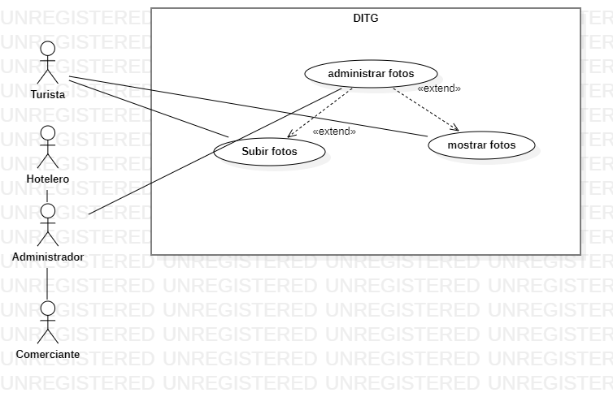

Descripción del caso de uso 7
Descripción | El administrador podrá verificar todas las fotos subidas al álbum/galería en línea para así eliminar las fotos, verlas y editarlas
Precondiciones | El administrador deberá ingresar como administrador
Secuencia normal | Paso | Acción
Secuencia normal | 1 | El administrador deberá seleccionar la opción de administrar fotos
Secuencia normal | 2 | El administrador podrá eliminar las fotos
Secuencia normal | 3 | El administrador podrá ver las fotos
Secuencia normal | 4 El administrador podrá editar las fotos
Excepciones | Paso | Acción

Especificación de escenarios

Coloque los diagramas de secuencia, actividad y/o estados que apoyan la descripción de cada uno de los escenarios del caso de uso.

Diagrama de Clases

Caso de uso 9: Crear eventos

Diagrama de caso de uso 9
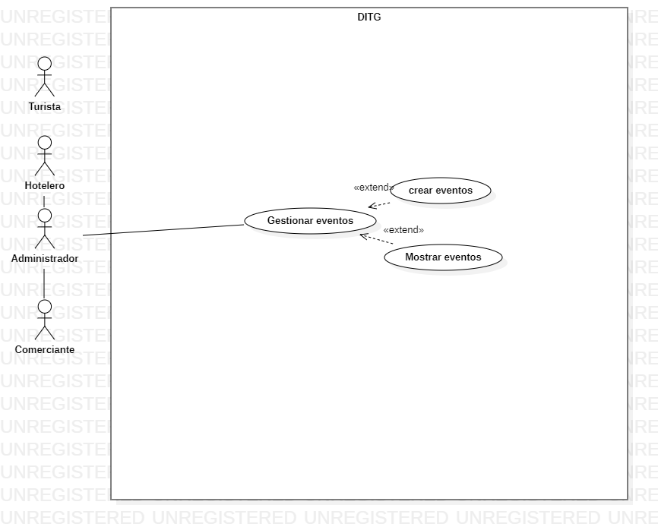

Descripción del caso de uso 9
Descripción | El usuario podrá crear eventos, editar y eliminar para así, atraer más personas y que estos se muestren en la aplicación
Precondiciones | El usuario deberá tener alguna suscripción
Secuencia normal | Paso | Acción
Secuencia normal | 1 | El usuario deberá seleccionar la opción de crear eventos
Secuencia normal | 2 | El sistema le mostrará un formulario para crear un evento
Secuencia normal | 3 | El usuario deberá completar el formulario para crear el evento
Secuencia normal | 4 | El usuario podrá editar el evento
 | 5 | El usuario podrá eliminar el evento
Post condición | Paso | Acción
Post condición | 1 | El sistema mostrará los eventos creados
Post condición | 2 | Si se elimina algún evento, deberá ser con anticipación de 3 días o más

Especificación de escenarios

Coloque los diagramas de secuencia, actividad y/o estados que apoyan la descripción de cada uno de los escenarios del caso de uso.

Diagrama de Clases

Caso de uso 10:Gestionar eventos

Diagrama de caso de uso 10

Descripción del caso de uso 9
Descripción | El administrador podrá hacerse cargo de verificar, modificar y eliminar los eventos no deseados
Precondiciones | El administrador deberá ingresar como admin
Secuencia normal | Paso | Acción
Secuencia normal | 1 | El administrador podrá verificar cada uno de los eventos
Secuencia normal | 2 | El administrados podrá eliminar un evento no deseado
Secuencia normal | 3 | El administrador podrá editar la fecha y hora de los eventos.
Post condición | Paso | Acción
Post condición | 1
Post condición | 2

Especificación de escenarios

Coloque los diagramas de secuencia, actividad y/o estados que apoyan la descripción de cada uno de los escenarios del caso de uso.

Diagrama de Clases

Modelo de datos

Identificación de Entidades

[Inserte aquí el texto]

Deben listarse y describirse cada una de las entidades identificadas para el sistema.

Modelo Entidad Relación

Futuras evoluciones

Cambios considerados, pero no incluidos

Resumen de mejoras
[Inserte aquí el texto]
Resumen de los beneficios proporcionados por el sistema propuesto. Este resumen puede incluir las siguientes secciones:
- Nuevas características o funcionalidades
- Existentes características actualizadas
- Características obsoletas, no útiles o confusas eliminadas
- Mejoras de rendimiento como tiempo de respuesta, mejoras de calidad, etc.

Información adicional
[Inserte aquí el texto]
Cualquier información adicional que facilite la comprensión del documento en sí.

